„Czyste Powietrze” 2023 – kilka słów o programie

Czym jest program „Czyste Powietrze”?
Program „Czyste Powietrze” przewidziany jest dla właścicieli lub współwłaścicieli jednorodzinnych budynków mieszkalnych lub wydzielonych w budynkach jednorodzinnych lokali mieszkalnych z wyodrębnioną księgą wieczystą. Dofinansowanie dotyczy wymiany starych i nieefektywnych źródeł ciepła na paliwo stałe (przede wszystkim tzw. kopciuchów) na nowoczesne źródła ciepła spełniające najwyższe normy, a także przeprowadzenia niezbędnych prac termomodernizacyjnych budynku.
Dotację można otrzymać na takie działania, jak:
- docieplenie budynku,
- wymiana starego kotła na pompę ciepła,
- montaż wentylacji z rekuperacją,
- montaż mikroinstalacji fotowoltaicznej,
- wymiana stolarki okiennej.

„Czyste Powietrze” 2023 – ile można otrzymać?
Dotacja w ramach programu „Czyste Powietrze” może wynosić do 66 000 zł dla podstawowego poziomu dofinansowania i 99 000 zł dla podwyższonego poziomu dofinansowania, dla najwyższego poziomu dofinansowania 135 000 zł. W roku 2023 rozszerzono progi dochodowe uprawniające do skorzystania z pomocy rządu. Od 1 stycznia wynoszą one kolejno 1894 zł na osobę w gospodarstwie wieloosobowym (wcześniej 1564 zł) i 2651 zł w gospodarstwie jednoosobowym (wcześniej 2189 zł).

„Czyste Powietrze” 2023 – podstawowy poziom dofinansowania
Podstawowy poziom dofinansowania w ramach programu „Czyste Powietrze” dotyczy osób fizycznych, będących właścicielami/współwłaścicielami budynków mieszkalnych jednorodzinnych lub wydzielonych w budynkach jednorodzinnych lokali mieszkalnych z wyodrębnioną księgą wieczystą, o dochodzie rocznym nieprzekraczającym kwoty 135 000 zł.
Pieniądze można otrzymać w dwóch formach: klasycznej dotacji lub dotacji na częściową spłatę kapitału bankowego.

„Czyste Powietrze” 2023 – podwyższony poziom dofinansowania
Drugi, podwyższony poziom dofinansowania dotyczy osób, które łącznie spełniają następujące warunki:
- są właścicielami/współwłaścicielami budynku mieszkalnego jednorodzinnego lub wydzielonego w budynku jednorodzinnym lokalu mieszkalnego z wyodrębnioną księgą wieczystą;
- przeciętny miesięczny dochód na jednego członka ich gospodarstwa domowego nie przekracza kwoty: 1894 zł w gospodarstwie wieloosobowym lub 2651 zł w gospodarstwie jednoosobowym.
W przypadku prowadzenia działalności gospodarczej, roczny przychód beneficjenta z tytułu prowadzenia pozarolniczej działalności gospodarczej za rok kalendarzowy, za który ustalony został przeciętny miesięczny dochód, nie powinien przekraczać czterdziestokrotności kwoty minimalnego wynagrodzenia za pracę określonego w rozporządzeniu Rady Ministrów obowiązującym w grudniu roku poprzedzającego rok złożenia wniosku o dofinansowanie.

Dofinansowanie można otrzymać w następujących formach:
- dotacja,
- pożyczka dla gmin, jako uzupełniające dofinansowanie dla Beneficjentów,
- dotacja na częściową spłatę kapitału kredyty bankowego,
- dotacja z prefinansowaniem.

„Czyste powietrze” 2023 – najwyższy poziom dofinansowania
Najwyższy poziom dofinansowania dotyczy osób, które łącznie spełniają następujące warunki:
- są właścicielami/współwłaścicielami budynku mieszkalnego jednorodzinnego lub wydzielonego w budynku jednorodzinnym lokalu mieszkalnego z wyodrębnioną księgą wieczystą;
- przeciętny miesięczny dochód na jednego członka jej gospodarstwa domowego wskazany w zaświadczeniu wydawanym przez wójta, burmistrza lub prezydenta miasta zgodnie z art. 411 ust. 10g ustawy – Prawo ochrony środowiska, nie przekracza kwoty 1 090 zł
w gospodarstwie wieloosobowym lub 1 526 zł w gospodarstwie jednoosobowym, bądź ma ustalone prawo do otrzymywania zasiłku stałego, zasiłku okresowego, zasiłku rodzinnego lub specjalnego zasiłku opiekuńczego, potwierdzone w zaświadczeniu wydanym na wniosek Beneficjenta, przez wójta, burmistrza lub prezydenta miasta, zawierającym wskazanie rodzaju zasiłku oraz okresu, na który został przyznany. Zasiłek musi przysługiwać w każdym z kolejnych 6 miesięcy kalendarzowych poprzedzających miesiąc złożenia wniosku o wydanie zaświadczenia oraz co najmniej do dnia złożenia wniosku o dofinansowanie.
Możliwe formy otrzymania dofinansowania:
- dotacja,
- pożyczka dla gmin, jako uzupełniające finansowanie dla Beneficjentów,
- dotacja z prefinansowaniem.

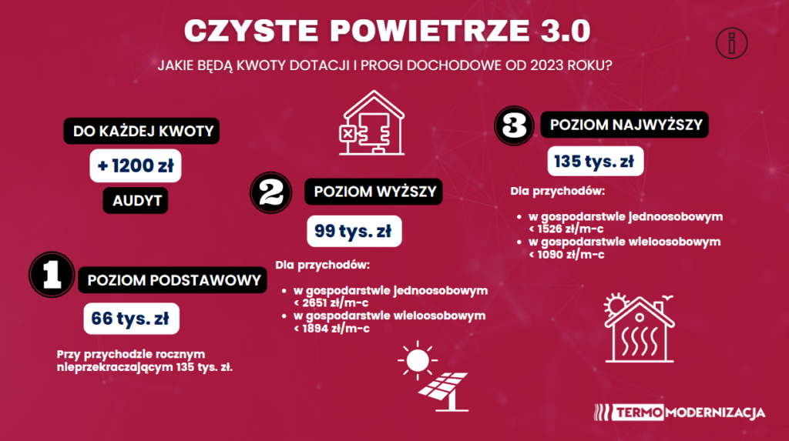

„Czyste Powietrze” – na czym polega opcja prefinansowania?
Prefinansowanie to wypłata przez Wojewódzki Fundusz Ochrony Środowiska
i Gospodarki Wodnej przyznanej Beneficjentowi części lub całości dotacji na rachunek bankowy wykonawcy, na warunkach określonych w Programie. Co ważne – prefinansowanie możliwie jest jedynie w przypadku podwyższonego
i najwyższego poziomu dofinansowania w ramach programu.

